Периодическое печатное издание Совета депутатов и администрации муниципального образования Утянского сельсовета
№ 11
27 декабря 2016г
издаётся с ноября
2006 г
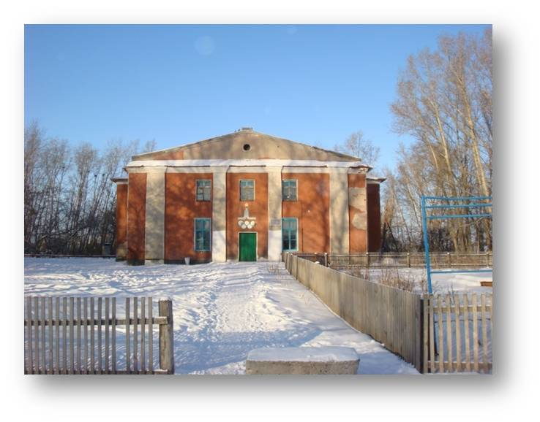
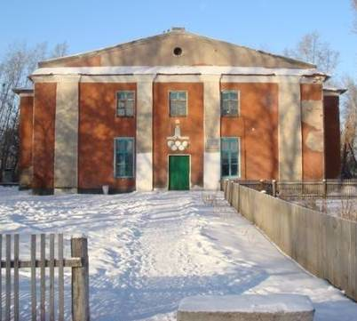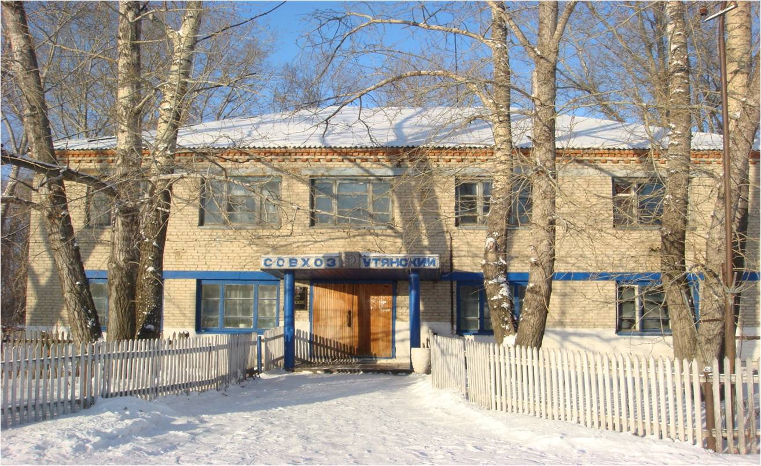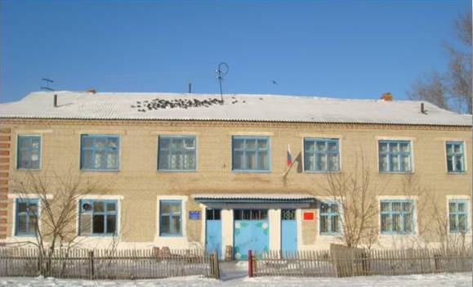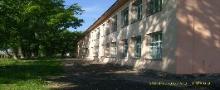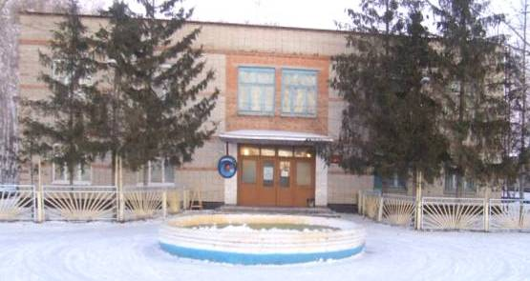

СОВЕТ ДЕПУТАТОВ УТЯНСКОГО СЕЛЬСОВЕТА

ДОВОЛЕНСКОГО РАЙОНА НОВОСИБИРСКОЙ ОБЛАСТИ

РЕШЕНИЕ

четырнадцатой сессии пятого созыва

20.12.2016г № 24

О внесении изменений в бюджет
Утянского сельсовета Доволенского района
на 2016 год и плановый период 2017 и 2018 годов

Совет депутатов Утянского сельсовета решил:

1.Внести в решение 5 сессии Совета депутатов Утянского сельсовета Доволенского района Новосибирской области от 25.12.2015г «О бюджете Утянского сельсовета Доволенского района Новосибирской области на 2016 год и плановый период 2017 и 2018 годов» (с изменениями, внесенными: решением шестой сессии от 21.03.2015г; решением седьмой сессии от 28.04.2016г; решением восьмой сессии от 07.06.2016г; решением девятой сессии от 16.08.2016г; решением десятой сессии от 20.09.2016г; решением двенадцатой сессии от 18.11.2016г) следующие изменения и дополнения:
1. В пункте 1:
Абзац 1- цифры «7663629,00 » заменить цифрами «8178229,00»
Абзац 2- цифры «8109873,00» заменить цифрами «8624473,00»

2.Утвердить распределение бюджетных ассигнований по разделам, подразделам, целевым статьям и видам расходов бюджета поселения:
-на 2016 год согласно таблице 1 приложения 3 к настоящему решению;

3. Утвердить ведомственную структуру расходов бюджета администрации Утянского сельсовета:
-на 2016 год согласно таблице 1 приложения 4 к настоящему решению;

4.Установить источники финансирования дефицита бюджета Утянского сельсовета:
-на 2016 год согласно таблице 1 приложения 6 к настоящему решению;

Глава Утянского сельсовета
Доволенского района
Новосибирской области С.П.Чернов

 |  |  |  | Таблица 1
 |  |  |  | Приложение 3
 |  | к решению 14-й сессии Совета депутатов
"О бюджетеУтянского сельсовета
Доволенского района
 |  |  |  |  |  |  |  | Новосибирской области на 2016год
и плановый период 2017 -2018 годов"
от "20" декабря 2016г.
Распределение бюджетных ассигнований на 2016 год по разделам, подразделам, целевым статьям и видам расходов
Утянского сельсовета
Наименование |  |  |  |  |  |  |  | рублей
 | РЗ | ПР | ЦСР |  |  |  | КВР | Сумма
1 | 2 | 3 | 4 |  |  | 5 | 6 | 7
Общегосударственные вопросы | 01 | 00 |  |  |  |  |  | 2112506,00
Функционирование высшего должностного лица субъекта Российской Федерации и муниципального образования | 01 | 02 |  |  |  |  |  | 464285,00
Глава муниципального образования | 01 | 02 | 90 | 0 | 00 | 01000 | 000 | 464285,00
Фонд оплаты труда государственных (муниципальных) органов и взносы по обязательному социальному страхованию | 01 | 02 | 90 | 0 | 00 | 01000 | 121 | 356600,00
Взносы по обязательному социальному страхованию на выплаты денежного содержания и иные выплаты работникам государственных (муниципальных) органов | 01 | 02 | 90 | 0 | 00 | 01000 | 129 | 107685,00
Функционирование Правительства Российской Федерации, высших исполнительных органов государственной власти субъектов Российской Федерации, местных администраций | 01 | 04 |  |  |  |  |  | 1618221,00
Расходы на содержание муниципальных органов | 01 | 04 | 90 | 0 | 00 | 03000 | 000 | 1618121,00
Фонд оплаты труда государственных (муниципальных) органов и взносы по обязательному социальному страхованию | 01 | 04 | 90 | 0 | 00 | 03000 | 121 | 843120,75
Взносы по обязательному социальному страхованию на выплаты денежного содержания и иные выплаты работникам государственных (муниципальных) органов | 01 | 04 | 90 | 0 | 00 | 03000 | 129 | 260000,00
Иные выплаты персоналу государственных (муниципальных) органов, за исключением фонда оплаты труда | 01 | 04 | 90 | 0 | 00 | 03000 | 122 | 10800,00
Прочие закупки товаров, работ и услуг для обеспечения государственных (муниципальных )нужд | 01 | 04 | 90 | 0 | 00 | 03000 | 244 | 450344,00
Уплата налога на имущество организаций и земельного налога | 01 | 04 | 90 | 0 | 00 | 03000 | 851
Уплата прочих налогов,сборов и иных обязательных платежей | 01 | 04 | 90 | 0 | 00 | 03000 | 852 | 19900,00
Уплата иных платежей | 01 | 04 | 90 | 0 | 00 | 03000 | 853 | 33956,25
Субвенция на осуществление полномочий по решению вопросов в сфере административных правонарушений | 01 | 04 | 90 | 0 | 00 | 70190 |  | 100,00
Оуществление полномочий по решению вопросов в сфере административных правонарушений | 01 | 04 | 90 | 0 | 00 | 70190 | 000 | 100,00
Прочие закупки товаров, работ и услуг для государственных (муниципальных )нужд | 01 | 04 | 90 | 0 | 00 | 70190 | 244 | 100,00
Обеспечение деятельности финансовых, налоговых и таможенных органов и органов финансового (финансово-бюджетного) надзора | 01 | 06 |  |  |  |  |  | 30000,00
Контрольно-счетный орган муниципального образования | 01 | 06 | 90 | 0 | 00 | 06100 |  | 30000,00
Иные межбюдетные трансферты | 01 | 06 | 90 | 0 | 00 | 06100 | 540 | 30000,00
Национальная оборона | 02 | 00 |  |  |  |  |  | 75075,00
Мобилизационная и вневойсковая подготовка | 02 | 03 |  |  |  |  |  | 75075,00
Осуществление первичного воинского учета на территориях, где отсутствуют военные комиссариаты | 02 | 03 | 90 | 0 | 00 | 51180 | 000 | 75075,00
Фонд оплаты труда государственных (муниципальных) органов и взносы по обязательному социальному страхованию | 02 | 03 | 90 | 0 | 00 | 51180 | 121 | 56792,57
Взносы по обязательному социальному страхованию на выплаты денежного содержания и иные выплаты работникам государственных (муниципальных) органов | 02 | 03 | 90 | 0 | 00 | 51180 | 129 | 17151,35
Прочие закупки товаров, работ и услуг для государственных (муниципальных )нужд | 02 | 03 | 90 | 0 | 00 | 51180 | 244 | 1131,08
Национальная экономика | 04 | 00 |  |  |  |  |  | 1401720,80
Дорожное хозяйство (дорожные фонды) | 04 | 09 |  |  |  |  |  | 1385720,80
Расходы на дорожную инфраструктуру, находящуюся в муниципальной собственности | 04 | 09 | 16 | 2 | 00 | 10200 | 000 | 1385720,80
Прочие закупки товаров, работ и услуг для государственных (муниципальных )нужд | 04 | 09 | 16 | 2 | 00 | 10200 | 244 | 1385720,80
Другие вопросы в области национальной экономики | 04 | 12 |  |  |  |  |  | 16000,00
Мероприятия по землеустройству и землепользованию | 04 | 12 | 90 | 0 | 00 | 04080 | 000 | 16000,00
Прочие закупки товаров, работ и услуг для государственных (муниципальных )нужд | 04 | 12 | 90 | 0 | 00 | 04080 | 244 | 16000,00
Жилищно-коммунальное хозяйство | 05 | 00 |  |  |  |  |  | 1549334,20
Жилищное хозяйство | 05 | 01 |  |  |  |  |  | 39957,34
Развитие жилищного хозяйства | 05 | 01 | 17 | 1 | 00 |  |  | 39957,34
Мероприятия по поддержке развития жилищного хозяйства | 05 | 01 | 17 | 1 | 00 | 10290 | 000 | 39957,34
Прочие закупки товаров, работ и услуг для государственных (муниципальных )нужд | 05 | 01 | 17 | 1 | 00 | 10290 | 244 | 39300,00
Уплата иных платежей | 05 | 01 | 17 | 1 | 00 | 10290 | 853 | 657,34
Коммунальное хозяйство | 05 | 02 |  |  |  |  |  | 1235303,00
Выполнение расходных обязательств за счет средств областного бюджета в части снабжения населения топливом | 05 | 02 | 17 | 2 | 00 | 70530 |  | 387700,00
Субсидии юридическим лицам (кроме некоммерческих организаций), индивидуальным предпринимателям, физическим лицам | 05 | 02 | 17 | 2 | 00 | 70530 | 810 | 387700,00
Софинансирование на выполнение расходных обязательств в части снабжения населения топливом | 05 | 02 | 17 | 2 | 00 | S0530 |  | 3917,00
Субсидии юридическим лицам (кроме некоммерческих организаций), индивидуальным предпринимателям, физическим лицам | 05 | 02 | 17 | 2 | 00 | S0530 | 810 | 3917,00
Реализация мероприятий по подготовке объектов жилищно-коммунального хозяйства Новосибирской области к работе в осенне-зимний период подпрограммы "Безопасность жилищно-коммунального хозяйства" государственной программы Новосибирской области "Жилищно-коммунальное хозяйство Новосибирской области в 2015-2020 годах" | 05 | 02 | 17 | 2 | 00 | 70810 |  | 801500,00
Субсидии юридическим лицам (кроме некоммерческих организаций), индивидуальным предпринимателям, физическим лицам | 05 | 02 | 17 | 2 | 00 | 70810 | 810 | 801500,00
Софинансирование мероприятий по подготовке объектов жилищно-коммунального хозяйства Новосибирской области к работе в осенне-зимний период подпрограммы "Безопасность жилищно-коммунального хозяйства" государственной программы Новосибирской области "Жилищно-коммунальное хозяйство Новосибирской области в 2015-2020 годах" | 05 | 02 | 17 | 2 | 00 | S0810 |  | 42186,00
Субсидии юридическим лицам (кроме некоммерческих организаций), индивидуальным предпринимателям, физическим лицам | 05 | 02 | 17 | 2 | 00 | S0810 | 810 | 42186,00
Благоустройство | 05 | 03 | 173 | 00 | 00 |  |  | 274073,86
Уличное освещение | 05 | 03 | 17 | 3 | 00 | 10320 | 000 | 132379,86
Прочие закупки товаров, работ и услуг для государственных (муниципальных )нужд | 05 | 03 | 17 | 3 | 00 | 10320 | 244 | 132379,86
Прочие мероприятия по благоустройству | 05 | 03 | 17 | 3 | 00 | 10350 | 000 | 141694,00
Прочие закупки товаров, работ и услуг для государственных (муниципальных )нужд | 05 | 03 | 17 | 3 | 00 | 10350 | 244 | 141694,00
Культура, кинематография | 08 | 00 |  |  |  |  |  | 2873988,00
Культура | 08 | 01 |  |  |  |  |  | 2873988,00
Обеспечение деятельности учреждений в сфере культуры | 08 | 01 | 14 | 0 | 00 | 05060 | 000 | 1051234,00
Фонд оплаты труда казенных учреждений и взносы по обязательному социальному страхованию | 08 | 01 | 14 | 0 | 00 | 05060 | 111 | 460116,00
Взносы по обязательному социальному страхованию на выплаты по оплате труда работников и иные выплаты работникам учреждений | 08 | 01 | 14 | 0 | 00 | 05060 | 119 | 66500,00
Прочие закупки товаров, работ и услуг для государственных (муниципальных )нужд | 08 | 01 | 14 | 0 | 00 | 05060 | 244 | 524363,61
Уплата налога на имущество организаций и земельного налога | 08 | 01 | 14 | 0 | 00 | 05060 | 851 | 57,00
Уплата прочих налогов,сборов и иных обязательных платежей | 08 | 01 | 14 | 0 | 00 | 05060 | 852
Уплата иных платежей | 08 | 01 | 14 | 0 | 00 | 05060 | 853 | 197,39
Обеспечение деятельности учреждений в сфере культуры | 08 | 01 | 90 | 0 | 00 | 70510 | 000 | 1822754,00
Фонд оплаты труда казенных учреждений и взносы по обязательному социальному страхованию | 08 | 01 | 90 | 0 | 00 | 70510 | 111 | 976116,00
Взносы по обязательному социальному страхованию на выплаты по оплате труда работников и иные выплаты работникам учреждений | 08 | 01 | 90 | 0 | 00 | 70510 | 119 | 371522,00
Прочие закупки товаров, работ и услуг для государственных (муниципальных )нужд | 08 | 01 | 90 | 0 | 00 | 70510 | 244 | 475116,00
Социальная политика | 10 | 00 |  |  |  |  |  | 137000,00
Пенсионное обеспечение | 10 | 01 | 90 | 0 | 00 | 08000 |  | 137000,00
Доплата к пенсиям муниципальных служащих | 10 | 01 | 90 | 0 | 00 | 08000 | 000 | 137000,00
Иные пенсии, социальные доплаты к пенсиям | 10 | 01 | 90 | 0 | 00 | 08000 | 321 | 137000,00
Спорт и физическая культура | 11 | 01 |  |  |  |  |  | 474849,00
Мероприятия в области спорта и физической культуры | 11 | 01 | 13 | 0 | 00 | 10060 |  | 159049,00
Прочие закупки товаров, работ и услуг для государственных (муниципальных )нужд | 11 | 01 | 13 | 0 | 00 | 10060 | 244 | 159049,00
Иные межбюджетные трансферты на реализацию мероприятий в рамках государственной программы Новосибирской области "Развитие институтов региональной политики Новосибирской области на 2016-2021 годы" по итогам конкурса по отбору сельских поселений Новосибирской области для предоставления грантов Новосибирской области | 11 | 01 | 13 | 0 | 00 | 70860 |  | 300000,00
Прочие закупки товаров, работ и услуг для государственных (муниципальных )нужд | 11 | 01 | 13 | 0 | 00 | 70860 | 244 | 300000,00
Софинансирование мероприятий в рамках государственной программы Новосибирской области "Развитие институтов региональной политики Новосибирской области на 2016-2021 годы" по итогам конкурса по отбору сельских поселений Новосибирской области для предоставления грантов Новосибирской области | 11 | 01 | 13 | 0 | 00 | S0860 |  | 15800,00
Прочие закупки товаров, работ и услуг для государственных (муниципальных )нужд | 11 | 01 | 13 | 0 | 00 | S0860 | 244 | 15800,00
Итого расходов: |  |  |  |  |  |  |  | 8624473,00

 |  |  |  |  | Таблица 1
 |  |  |  |  | Приложение 4
 |  |  | к решению 14-й сессии Совета депутатов
"О бюджетеУтянского сельсовета
Доволенского района
 |  |  |  |  |  |  |  |  | Новосибирской области на 2016год
и плановый период 2017 -2018 годов"
от "20" декабря 2016г.
Ведомственная структура расходов бюджета
Утянского сельсовета на 2016 год
Наименование |  |  |  |  |  |  |  |  | рублей
 |  | РЗ | ПР | ЦСР |  |  |  | КВР | Сумма
1 | 2 | 3 | 4 | 5 |  |  | 6 | 7 | 8
Общегосударственные вопросы | 511 | 01 | 00 |  |  |  |  |  | 2112506,00
Функционирование высшего должностного лица субъекта Российской Федерации и муниципального образования | 511 | 01 | 02 |  |  |  |  |  | 464285,00
Глава муниципального образования | 511 | 01 | 02 | 90 | 0 | 00 | 01000 | 000 | 464285,00
Фонд оплаты труда государственных (муниципальных) органов и взносы по обязательному социальному страхованию | 511 | 01 | 02 | 90 | 0 | 00 | 01000 | 121 | 356600,00
Взносы по обязательному социальному страхованию на выплаты денежного содержания и иные выплаты работникам государственных (муниципальных) органов | 511 | 01 | 02 | 90 | 0 | 00 | 01000 | 129 | 107685,00
Функционирование Правительства Российской Федерации, высших исполнительных органов государственной власти субъектов Российской Федерации, местных администраций | 511 | 01 | 04 |  |  |  |  |  | 1618221,00
Расходы на содержание муниципальных органов | 511 | 01 | 04 | 90 | 0 | 00 | 03000 | 000 | 1618121,00
Фонд оплаты труда государственных (муниципальных) органов и взносы по обязательному социальному страхованию | 511 | 01 | 04 | 90 | 0 | 00 | 03000 | 121 | 843120,75
Взносы по обязательному социальному страхованию на выплаты денежного содержания и иные выплаты работникам государственных (муниципальных) органов | 511 | 01 | 04 | 90 | 0 | 00 | 03000 | 129 | 260000,00
Иные выплаты персоналу государственных (муниципальных) органов, за исключением фонда оплаты труда | 511 | 01 | 04 | 90 | 0 | 00 | 03000 | 122 | 10800,00
Прочие закупки товаров, работ и услуг для обеспечения государственных (муниципальных )нужд | 511 | 01 | 04 | 90 | 0 | 00 | 03000 | 244 | 450344,00
Уплата налога на имущество организаций и земельного налога | 511 | 01 | 04 | 90 | 0 | 00 | 03000 | 851
Уплата прочих налогов,сборов и иных обязательных платежей | 511 | 01 | 04 | 90 | 0 | 00 | 03000 | 852 | 19900,00
Уплата иных платежей | 511 | 01 | 04 | 90 | 0 | 00 | 03000 | 853 | 33956,25
Субвенция на осуществление полномочий по решению вопросов в сфере административных правонарушений | 511 | 01 | 04 | 90 | 0 | 00 | 70190 |  | 100,00
Оуществление полномочий по решению вопросов в сфере административных правонарушений | 511 | 01 | 04 | 90 | 0 | 00 | 70190 | 000 | 100,00
Прочие закупки товаров, работ и услуг для государственных (муниципальных )нужд | 511 | 01 | 04 | 90 | 0 | 00 | 70190 | 244 | 100,00
Обеспечение деятельности финансовых, налоговых и таможенных органов и органов финансового (финансово-бюджетного) надзора | 511 | 01 | 06 |  |  |  |  |  | 30000,00
Контрольно-счетный орган муниципального образования | 511 | 01 | 06 | 90 | 0 | 00 | 06100 |  | 30000,00
Иные межбюдетные трансферты | 511 | 01 | 06 | 90 | 0 | 00 | 06100 | 540 | 30000,00
Национальная оборона | 511 | 02 | 00 |  |  |  |  |  | 75075,00
Мобилизационная и вневойсковая подготовка | 511 | 02 | 03 |  |  |  |  |  | 75075,00
Осуществление первичного воинского учета на территориях, где отсутствуют военные комиссариаты | 511 | 02 | 03 | 90 | 0 | 00 | 51180 | 000 | 75075,00
Фонд оплаты труда государственных (муниципальных) органов и взносы по обязательному социальному страхованию | 511 | 02 | 03 | 90 | 0 | 00 | 51180 | 121 | 56792,57
Взносы по обязательному социальному страхованию на выплаты денежного содержания и иные выплаты работникам государственных (муниципальных) органов | 511 | 02 | 03 | 90 | 0 | 00 | 51180 | 129 | 17151,35
Прочие закупки товаров, работ и услуг для государственных (муниципальных )нужд | 511 | 02 | 03 | 90 | 0 | 00 | 51180 | 244 | 1131,08
Национальная экономика | 511 | 04 | 00 |  |  |  |  |  | 1401720,80
Дорожное хозяйство (дорожные фонды) | 511 | 04 | 09 |  |  |  |  |  | 1385720,80
Расходы на дорожную инфраструктуру, находящуюся в муниципальной собственности | 511 | 04 | 09 | 16 | 2 | 00 | 10200 | 000 | 1385720,80
Прочие закупки товаров, работ и услуг для государственных (муниципальных )нужд | 511 | 04 | 09 | 16 | 2 | 00 | 10200 | 244 | 1385720,80
Другие вопросы в области национальной экономики | 511 | 04 | 12 |  |  |  |  |  | 16000,00
Мероприятия по землеустройству и землепользованию | 511 | 04 | 12 | 90 | 0 | 00 | 04080 | 000 | 16000,00
Прочие закупки товаров, работ и услуг для государственных (муниципальных )нужд | 511 | 04 | 12 | 90 | 0 | 00 | 04080 | 244 | 16000,00
Жилищно-коммунальное хозяйство | 511 | 05 | 00 |  |  |  |  |  | 1549334,20
Жилищное хозяйство | 511 | 05 | 01 |  |  |  |  |  | 39957,34
Развитие жилищного хозяйства | 511 | 05 | 01 | 17 | 1 | 00 |  |  | 39957,34
Мероприятия по поддержке развития жилищного хозяйства | 511 | 05 | 01 | 17 | 1 | 00 | 10290 | 000 | 39957,34
Прочие закупки товаров, работ и услуг для государственных (муниципальных )нужд | 511 | 05 | 01 | 17 | 1 | 00 | 10290 | 244 | 39300,00
Уплата иных платежей | 511 | 05 | 01 | 17 | 1 | 00 | 10290 | 853 | 657,34
Коммунальное хозяйство | 511 | 05 | 02 |  |  |  |  |  | 1235303,00
Выполнение расходных обязательств за счет средств областного бюджета в части снабжения населения топливом | 511 | 05 | 02 | 17 | 2 | 00 | 70530 |  | 387700,00
Субсидии юридическим лицам (кроме некоммерческих организаций), индивидуальным предпринимателям, физическим лицам | 511 | 05 | 02 | 17 | 2 | 00 | 70530 | 810 | 387700,00
Софинансирование на выполнение расходных обязательств в части снабжения населения топливом | 511 | 05 | 02 | 17 | 2 | 00 | S0530 |  | 3917,00
Субсидии юридическим лицам (кроме некоммерческих организаций), индивидуальным предпринимателям, физическим лицам | 511 | 05 | 02 | 17 | 2 | 00 | S0530 | 810 | 3917,00
Реализация мероприятий по подготовке объектов жилищно-коммунального хозяйства Новосибирской области к работе в осенне-зимний период подпрограммы "Безопасность жилищно-коммунального хозяйства" государственной программы Новосибирской области "Жилищно-коммунальное хозяйство Новосибирской области в 2015-2020 годах" | 511 | 05 | 02 | 17 | 2 | 00 | 70810 |  | 801500,00
Субсидии юридическим лицам (кроме некоммерческих организаций), индивидуальным предпринимателям, физическим лицам | 511 | 05 | 02 | 17 | 2 | 00 | 70810 | 810 | 801500,00
Софинансирование мероприятий по подготовке объектов жилищно-коммунального хозяйства Новосибирской области к работе в осенне-зимний период подпрограммы "Безопасность жилищно-коммунального хозяйства" государственной программы Новосибирской области "Жилищно-коммунальное хозяйство Новосибирской области в 2015-2020 годах" | 511 | 05 | 02 | 17 | 2 | 00 | S0810 |  | 42186,00
Субсидии юридическим лицам (кроме некоммерческих организаций), индивидуальным предпринимателям, физическим лицам | 511 | 05 | 02 | 17 | 2 | 00 | S0810 | 810 | 42186,00
Благоустройство | 511 | 05 | 03 |  |  |  |  |  | 274073,86
Уличное освещение | 511 | 05 | 03 | 17 | 3 | 00 | 10320 | 000 | 132379,86
Прочие закупки товаров, работ и услуг для государственных (муниципальных )нужд | 511 | 05 | 03 | 17 | 3 | 00 | 10320 | 244 | 132379,86
Прочие мероприятия по благоустройству | 511 | 05 | 03 | 17 | 3 | 00 | 10350 | 000 | 141694,00
Прочие закупки товаров, работ и услуг для государственных (муниципальных )нужд | 511 | 05 | 03 | 17 | 3 | 00 | 10350 | 244 | 141694,00
Культура, кинематография | 511 | 08 | 00 |  |  |  |  |  | 2873988,00
Культура | 511 | 08 | 01 |  |  |  |  |  | 2873988,00
Обеспечение деятельности учреждений в сфере культуры | 511 | 08 | 01 | 14 | 0 | 00 | 05060 | 000 | 1051234,00
Фонд оплаты труда казенных учреждений и взносы по обязательному социальному страхованию | 511 | 08 | 01 | 14 | 0 | 00 | 05060 | 111 | 460116,00
Взносы по обязательному социальному страхованию на выплаты по оплате труда работников и иные выплаты работникам учреждений | 511 | 08 | 01 | 14 | 0 | 00 | 05060 | 119 | 66500,00
Прочие закупки товаров, работ и услуг для государственных (муниципальных )нужд | 511 | 08 | 01 | 14 | 0 | 00 | 05060 | 244 | 524363,61
Уплата налога на имущество организаций и земельного налога | 511 | 08 | 01 | 14 | 0 | 00 | 05060 | 851 | 57,00
Уплата прочих налогов,сборов и иных обязательных платежей | 511 | 08 | 01 | 14 | 0 | 00 | 05060 | 852
Уплата иных платежей | 511 | 08 | 01 | 14 | 0 | 00 | 05060 | 853 | 197,39
Обеспечение деятельности учреждений в сфере культуры | 511 | 08 | 01 | 90 | 0 | 00 | 70510 | 000 | 1822754,00
Фонд оплаты труда казенных учреждений и взносы по обязательному социальному страхованию | 511 | 08 | 01 | 90 | 0 | 00 | 70510 | 111 | 976116,00
Взносы по обязательному социальному страхованию на выплаты по оплате труда работников и иные выплаты работникам учреждений | 511 | 08 | 01 | 90 | 0 | 00 | 70510 | 119 | 371522,00
Прочие закупки товаров, работ и услуг для государственных (муниципальных )нужд | 511 | 08 | 01 | 90 | 0 | 00 | 70510 | 244 | 475116,00
Социальная политика | 511 | 10 | 00 |  |  |  |  |  | 137000,00
Пенсионное обеспечение | 511 | 10 | 01 | 90 | 0 | 00 | 08000 |  | 137000,00
Доплата к пенсиям муниципальных служащих | 511 | 10 | 01 | 90 | 0 | 00 | 08000 | 000 | 137000,00
Иные пенсии, социальные доплаты к пенсиям | 511 | 10 | 01 | 90 | 0 | 00 | 08000 | 321 | 137000,00
Спорт и физическая культура | 511 | 11 | 01 |  |  |  |  |  | 474849,00
Мероприятия в области спорта и физической культуры | 511 | 11 | 01 | 13 | 0 | 00 | 10060 |  | 159049,00
Прочие закупки товаров, работ и услуг для государственных (муниципальных )нужд | 511 | 11 | 01 | 13 | 0 | 00 | 10060 | 244 | 159049,00
Иные межбюджетные трансферты на реализацию мероприятий в рамках государственной программы Новосибирской области "Развитие институтов региональной политики Новосибирской области на 2016-2021 годы" по итогам конкурса по отбору сельских поселений Новосибирской области для предоставления грантов Новосибирской области | 511 | 11 | 01 | 13 | 0 | 00 | 70860 |  | 300000,00
Прочие закупки товаров, работ и услуг для государственных (муниципальных )нужд | 511 | 11 | 01 | 13 | 0 | 00 | 70860 | 244 | 300000,00
Софинансирование мероприятий в рамках государственной программы Новосибирской области "Развитие институтов региональной политики Новосибирской области на 2016-2021 годы" по итогам конкурса по отбору сельских поселений Новосибирской области для предоставления грантов Новосибирской области | 511 | 11 | 01 | 13 | 0 | 00 | S0860 |  | 15800,00
Прочие закупки товаров, работ и услуг для государственных (муниципальных )нужд | 511 | 11 | 01 | 13 | 0 | 00 | S0860 | 244 | 15800,00
Итого расходов: | 511 |  |  |  |  |  |  |  | 8624473,00

Таблица 1
Приложение № 6
к решению 14-ой сессии
Совета депутатов
«О бюджете Утянского сельсовета
Доволенского района
Новосибирской области
на 2016год и
плановый период 2017 и 2018годов»
от 20.12.2016г
Источники
финансирования дефицита бюджета
Утянского сельсовета на 2016 год

КОД | Наименование кода группы, подгруппы, статьи, вида источника финансирования дефицитов бюджетов, кода классификации операций сектора государственного управления, относящихся к источникам финансирования дефицитов бюджетов | Сумма, рублей
 | Источники внутреннего финансирования дефицитов бюджетов | 446244
511 01 05 00 00 00 0000 000 | Изменение остатков средств | 446244
511 01 05 00 00 00 0000 500 | Увеличение остатков средств бюджетов | -8178229,00
511 01 05 02 01 10 0000 510 | Увеличение прочих остатков денежных средств бюджетов сельских поселений | -8178229,00
511 01 05 00 00 00 0000 600 | Уменьшение остатков средств бюджетов | 8624473,00
511 01 05 02 01 10 0000 610 | Уменьшение прочих остатков денежных средств бюджетов сельских поселений | 8624473,00

СОВЕТ ДЕПУТАТОВ УЯНСКОГО СЕЛЬСОВЕТА
ДОВОЛЕНСКОГО РАЙОНА НОВОСИБИРСКОЙ ОБЛАСТИ
РЕШЕНИЕ
Пятнадцатой сессии пятого созыва
26.12.2016 № 28

О бюджете Утянского сельсовета
Доволенского района

Новосибирской области на 2017 год

и плановый период 2018 и 2019 годов

Совет депутатов Утянского сельсовета Доволенского района Новосибирской области решил:
1. Утвердить основные характеристики бюджета Утянского сельсовета Доволенского района Новосибирской области на 2017год:
1.1 прогнозируемый общий объем доходов бюджета сельского поселения в сумме 9 452 867,00руб., в том числе общий объем безвозмездных поступлений в сумме 7 814 967,00 руб.;
1.2 общий объем расходов бюджета сельского поселения в сумме 9452867,00 руб.;
1.3 дефицит бюджета сельского поселения в сумме 0,00 руб.
2. Утвердить основные характеристики бюджета Утянского сельсовета Доволенского района Новосибирской области на 2018-2019 годы:
2.1 прогнозируемый общий объем доходов бюджета сельского поселения на 2018 год в сумме 4195267,00,00 руб., в том числе общий объем безвозмездных поступлений в сумме.2 473 167 руб. и на 2019 год в сумме 4304067,00 руб., в том числе общий объем безвозмездных поступлений в сумме 2567167,00 руб.
2.2 общий объем расходов бюджета сельского поселения на 2018 год в сумме 4195267,00 руб., в том числе условно утвержденные расходы в сумме 102863,00 руб. и на 2019 год в сумме 4304067,00 руб., в том числе условно утвержденные расходы в сумме 211165,00 руб.
2.3 дефицит бюджета сельского поселения на 2018 год в сумме 0,00 руб. и 2019год в сумме 0,00 руб.
3. Установить перечень главных администраторов доходов бюджета сельского поселения на 2017 год и плановый период 2018 и 2019годов., согласно приложению 1 к настоящему решению, в том числе:
3.1 главные администраторы доходов бюджета сельского поселения по налоговым и неналоговым доходам (таблица 1);
3.2 главный администратор доходов бюджета сельского поселения по безвозмездным поступлениям (таблица 2).
4. Установить перечень главных администраторов источников финансирования дефицита бюджета сельского поселения в согласно приложению 2 к настоящему решению.
5. Установить, что доходы бюджета сельского поселения на 2017 год и плановый период 2018 и 2019 годов формируются за счет доходов от предусмотренных законодательством Российской Федерации о налогах и сборах федеральных налогов и сборов, в том числе от налогов, предусмотренных специальными налоговыми режимами, местных налогов, пеней и штрафов по ним, неналоговых доходов, а также за счет безвозмездных поступлений.
6. Установить, что в случае изменения в 2017 году перечня и (или) полномочий главных администраторов доходов бюджета сельского поселения и главных администраторов источников финансирования дефицита бюджета администрация сельсовета вправе вносить соответствующие изменения в перечень главных администраторов дохода бюджета сельского поселения, а также в состав закрепленных за ними кодов классификации доходов бюджета или классификации источников финансирования дефицита бюджета с внесением изменений в настоящее решение.
7. Установить, что унитарные предприятия Утянского сельсовета за использование имущества муниципального сельсовета осуществляют перечисление в бюджет сельсовета 2% прибыли, остающейся после уплаты налогов и иных обязательных платежей. Перечисление части прибыли производится, согласно положения «О порядке перечисления муниципальными унитарными предприятиями в бюджет муниципального образования части прибыли, остающейся после уплаты налогов и иных обязательных платежей», утвержденного решением 24 сессии (третьего созыва) Совета Депутатов Утянского сельсовета Доволенского района Новосибирской области от 27.06.2008г.
8. Установить в пределах общего объема расходов, установленного пунктом 1 и 2 настоящего решения, распределение бюджетных ассигнований по разделам подразделам, целевым статьям и видам расходов:
-на 2017год согласно таблице 1 приложения 3 к настоящему решению;
-на 2018 и 2019 годы согласно таблице 2 приложения 3 к настоящему решению.
9. Утвердить ведомственную структуру расходов бюджета администрации Утянского сельсовета:
-на 2017год согласно таблице 1 приложения 4 к настоящему решению;
-на 2018 и 2019 годы согласно таблице 2 приложения 4 к настоящему решению.
10. Установить, что муниципальные казенные учреждения Утянского сельсовета и органы местного самоуправления Утянского сельсовета при заключении договоров (муниципальных контрактов) на поставку товаров, (работ, услуг) а также по договорам аренды вправе предусматривать авансовые платежи:
- в размере 100% суммы договора (муниципального контракта) по договорам (муниципальным контрактам):
а) о предоставлении услуг связи, услуг проживания в гостиницах;
б) о подписке на печатные издания и об их приобретении;
в) об обучении на курсах повышения квалификации;
г) приобретении авиа- и железнодорожных билетов, билетов для проезда городским и пригородным транспортом, путевок на санаторно-курортное лечение;
д) страхования;
е) подлежащим оплате за счет средств, полученных от иной приносящей доход деятельности;
- в размере 90% суммы договора (муниципального контракта) – по договорам (муниципальным контрактам) об осуществлении технологического присоединения к электрическим сетям;
- в размере 20% суммы договора (муниципального контракта), если иное не предусмотрено законодательством Российской Федерации по остальным договорам (муниципальным контрактам);
-в размере 100% суммы договора (муниципального контракта) по распоряжению администрации Утянского сельсовета.
11. Установить, что при отсутствии закона или иного правового акта Новосибирской области, устанавливающие распределение ассигнований для администрации Утянского сельсовета Доволенского района Новосибирской области, доведение лимитов бюджетных обязательств по таким расходам осуществляется после принятия соответствующего закона или иного нормативного акта Новосибирской области.

12. Установить, что при отсутствии областного закона и (или) иного нормативно-правового акта Правительства Новосибирской области, иных областных исполнительных органов власти, нормативно-правовых актов Доволенского района, устанавливающих распределение межбюджетных трансфертов для сельсоветов Доволенского района Новосибирской области, доведение лимитов бюджетных обязательств по расходам местного бюджета, осуществляемым за счет соответствующих межбюджетных трансфертов осуществляется администрацией Утянского сельсовета после принятия соответствующего закона и (или) нормативного правового акта Правительства Новосибирской области, иных областных исполнительных органов власти, нормативно-правовых актов Доволенского района Новосибирской области.
13. Установить, источники финансирования дефицита бюджета Утянского сельсовета:
- на 2017 год согласно таблице 1 приложения 5 к настоящему решению;
-на 2018 и 2019 годы согласно таблице 2 приложения 5 к настоящему решению.
14. Утвердить объем бюджетных ассигнований муниципального дорожного фонда Утянского сельсовета:
1) на 2016 год в сумме 838800,00 руб.;
2) на 2018 год в сумме 876800,00 руб., на 2019 год в сумме 838800,00 руб.
15. Установить, что средства бюджета Утянского сельсовета, предусмотренные на условиях софинансирования расходов, осуществляемых за счет средств бюджета Новосибирской области, бюджета Доволенского района расходуются в соответствии с установленными нормативами софинансирования расходов. Фактический объем указанных расходов бюджета Утянского сельсовета определяется главным распорядителем средств бюджета Утянского сельсовета в пределах бюджетных ассигнований, утвержденных настоящим решением, исходя из объема средств бюджета Новосибирской области, бюджета Доволенского района на соответствующие цели, если иное не предусмотрено областными законами, нормативно-правовыми актами Правительства Новосибирской области, Доволенского района, исполнительной власти, а также соглашениями, заключенными Правительством Новосибирской области, администрацией Доволенского района с администрацией Утянского сельсовета Доволенского района Новосибирской области.
16. Установить верхний предел муниципального внутреннего долга Утянского сельсовета на 1 января 2018 года в сумме 0,00 рублей, в том числе верхний предел долга по муниципальным гарантиям Утянского сельсовета в сумме 0,00 рублей, на 1 января 2019 года в сумме 0,00 рублей в том числе верхний предел долга по муниципальным гарантиям Утянского сельсовета в сумме 0,00 рублей, на 1 января 2020 года в сумме 0,00 рублей в том числе верхний предел долга по муниципальным гарантиям Утянского сельсовета в сумме 0,00 рублей
Установить предельный объем муниципального внутреннего долга Утянского сельсовета на 2017 год в сумме 0,00рублей, на 2018 года в сумме 0,00 рублей, на 2019 год в сумме 0,00 рублей.
17. Установить, что неиспользованные по состоянию на 1 января 2018 года целевые средства, переданные из областного бюджета в бюджет сельского поселения, подлежат возврату в доход областного бюджета.

В случае если неиспользованный остаток межбюджетных трансфертов, полученных в форме субсидий, субвенций и иных межбюджетных трансфертов, имеющих целевое назначение, не перечислен в доход областного бюджета, указанные средства подлежат взысканию в соответствии с Общими требованиями к порядку взыскания в доход бюджетов неиспользованных остатков межбюджетных трансфертов, полученных в форме субсидий, субвенций и иных межбюджетных трансфертов, имеющих целевое назначение, утвержденными приказом Министерства финансов Российской Федерации от 11 июня 2009 года № 51н.

Установить, что не использованные по состоянию на 1 января 2018 года остатки целевых средств, поступивших из районного бюджета в 2017 году, подлежат возврату в доход районного бюджета. При не возврате неиспользованных средств они подлежат взысканию в соответствии с порядком, утвержденным МФ РФ от 11 июня 2009 года №51н.
18. Установить в соответствии с пунктом 8 ст.217 Бюджетного кодекса Российской Федерации следующие основания для внесения в 2017 году изменений в показатели сводной бюджетной росписи бюджета Утянского сельсовета Доволенского района Новосибирской области, связанные с особенностями исполнения бюджета поселения:
1)перераспределение бюджетных ассигнований между разделами, подразделами и целевыми статьями расходов классификации расходов бюджетов, в случае реорганизации муниципального учреждения;
2) изменение бюджетной классификации расходов местного бюджета без изменения целевого направления расходования бюджетных средств при изменении установленного порядка применения бюджетной классификации, установленной Министерством финансов Российской Федерации и Министерством финансов и налоговой политики Новосибирской области.
3)перераспределение бюджетных ассигнований между видами расходов классификации расходов бюджетов, предусмотренных главным распорядителем бюджетных средств местного бюджета на предоставление субсидий на конкурсной основе (грантов) физическим и юридическим лицам;
4)перераспределение бюджетных ассигнований между разделами, подразделами, целевыми статьями и видами расходов классификации расходов бюджетов в целях реализации Указов Президента Российской Федерации от 7 мая 2012 года № 597 "О мероприятиях по реализации государственной социальной политики", в части повышения оплаты труда отдельных категорий работников.
5)перераспределение бюджетных ассигнований между видами расходов классификации расходов бюджетов для уплаты штрафов (в том числе административных), пеней (в том числе за несвоевременную уплату налогов и сборов).
6)предоставление бюджетных ассигнований между разделами, подразделами, целевыми статьями и видами расходов классификации расходов бюджетов в пределах средств бюджета для софинансирования расходных обязательств в целях выполнения условий предоставления субсидий из областного бюджета и бюджета Доволенского района.
7) увеличение бюджетных ассигнований за счет неиспользованных остатков субсидий, субвенций и иных межбюджетных трансфертов, безвозмездных поступлений от физических и юридических лиц, имеющих целевое назначение, на начало текущего года.
19. Установить, что при отсутствии нормативного правового акта Утянского сельсовета, устанавливающего расходные обязательства Утянского сельсовета, доведение лимитов бюджетных обязательств по таким расходам местного бюджета осуществляется администрацией Утянского сельсовета после принятия соответствующего нормативного правового акта Утянского сельсовета.
20. Установить, что при отсутствии нормативного правового акта Утянского сельсовета, регламентирующего порядок исполнения расходного обязательства администрации Утянского сельсовета, санкционирование оплаты денежных обязательств по нему осуществляется администрацией Утянского сельсовета после принятия соответствующего нормативного правового акта Утянского сельсовета.
21. Перечень объектов приватизации муниципального имущества Утянского сельсовета Доволенского района Новосибирской области на 2017 год не предусматривается.
22. Предоставление муниципальных гарантий, муниципальных внутренних заимствований Утянского сельсовета Доволенского района Новосибирской области в 2017 году и плановом периоде 2018 и 2019 годов не предусматривается.
23. Предоставление бюджетных кредитов из бюджета сельского поселения в 2017 году и плановом периоде 2018 и 2019 годов не предусматривается.
24. Настоящее решение вступает в силу с 01 января 2017 года.

Глава Утянского сельсовета С.П.Чернов

К СВЕДЕНИЮ ИЗБИРАТЕЛЕЙ:
«Прокурор разъясняет»

«Серая» зарплата и её последствия

Прокуратура района обращает особое внимание на соблюдение закона в сфере трудовых отношений. До настоящего времени не теряет свою актуальность выявление «серых» схем оплаты труда.
«Серая» зарплата или зарплата «в конверте» – это неофициальная заработная плата, выплачиваемая работнику помимо его официального заработка по трудовому договору либо вообще без оформления трудовых отношений.
Работодатели, пытаясь снизить налоговую нагрузку, нередко прибегают к так называемым зарплатным схемам оптимизации налогообложения. Заключаются они в том, что официально работнику выплачивается только часть реальной заработной платы, и именно её размер указывается в трудовом договоре. Остальная же часть зарплаты, как правило, большая, выплачивается «в конверте». Эта часть заработной платы не отражается в официальных документах организации, соответственно, с этой выплаты организация не уплачивает налоги.
Выплата «серой» зарплаты влечёт за собой ущемление социальных прав работников, а прежде всего права на достойное пенсионное обеспечение с наступлением пенсионного возраста. Заработная плата в «конверте» приводит к минимальному размеру средств, поступающих на накопительную часть пенсии или не поступлению средств вообще.
При этом существуют также и иные негативные последствия для работника, получающего «серую» зарплату, такие как:
- работник может не получить в полном объеме отпускные, расчёт при увольнении и т.п.;
- работник лишается социальных гарантий, связанных с сокращением, обучением, нетрудоспособностью, рождением ребенка и пр.;
- отказ в получении необходимого кредита в банке.
Указание в трудовом договоре и расчетных листках неполной суммы заработной платы либо её выплата без оформления трудовых отношений влечёт для работодателя административную ответственность, предусмотренную статьёй 5.27 КоАП РФ (нарушение трудового законодательства).
В связи с этим прокуратура района обращается к жителям района с просьбой сообщать о фактах нарушения их трудовых прав путем личного обращения в прокуратуру района.

Помощник прокурора района

юрист 2 класса Т.Е. Тимошенко

Соучредители:
Совет депутатов Утянского сельсовета
Администрация Утянского сельсовета
Редактор: Администрация Утянского сельсовета
Тираж 32 экземпляра

